ГЛАВА ГОРОДА ФРЯЗИНО
ПОСТАНОВЛЕНИЕ
от 14.12.2016 № 847

О проведении соревнований
по велосипедному спорту

На основании Устава городского округа Фрязино Московской области, в соответствии с положением о проведении открытых новогодних соревнований «Первенство города Фрязино, Первенство МУ ДО «КДЮСШ г. Фрязино» по велосипедному спорту» и в целях принятия необходимых мер по обеспечению безопасности при проведении спортивных мероприятий

постановляю:

1. Разрешить проведение открытых новогодних соревнований «Первенство города Фрязино, Первенство МУ ДО «КДЮСШ г. Фрязино» по велосипедному спорту» в районе улицы Ленинская слобода и Заводского проезда
25 декабря 2016 года.
2. Утвердить схему трассы соревнований и маршрута объезда (прилагается)
3. Управлению безопасности администрации города Фрязино
(Дваладзе Г.Ш.) направить информационные письма о проведении соревнований в адрес межмуниципального управления МВД России «Щёлковское»,
Отдела ГИБДД УВД по Щёлковскому муниципальному району, Отдела полиции по городскому округу Фрязино.
4. Назначить заместителя главы администрации – начальника управления социально-культурного развития, молодежной политики и спорта
Кожевникова В.М. уполномоченным представителем администрации города Фрязино в целях оказания организаторам содействия в проведении соревнований.
5. На время проведения соревнований с 11.00 до 14.00 25 декабря 2016 года:
5.1. Ввести временное ограничение движения автомобильного транспорта по трассе соревнований согласно схеме трассы соревнований (прилагается);
5.2. Организовать движение автомобильного транспорта в соответствии со схемой маршрута объезда по улицам: Московская, Заводской проезд;
5.3. Межмуниципальному управлению МВД России «Щёлковское»
(Рябов Д.Н.), отделу ГИБДД УВД по Щёлковскому муниципальному району (Кравченко Д.Н.) обеспечить своевременное ограничение движения автотранспорта согласно подпункту 5.1 настоящего постановления, безопасность дорожного движения на маршруте объезда и соблюдение общественного порядка и безопасности граждан во время проведения соревнований.
6. Опубликовать настоящее постановление в печатном средстве массовой информации, распространяемом на территории городского округа Фрязино Московской области, и разместить на официальном сайте городского округа Фрязино в сети Интернет.
7. Контроль за выполнением настоящего постановления возложить на заместителя главы администрации – начальника управления социально-культурного развития, молодежной политики и спорта Кожевникова В.М.

Глава города И.М. Сергеев

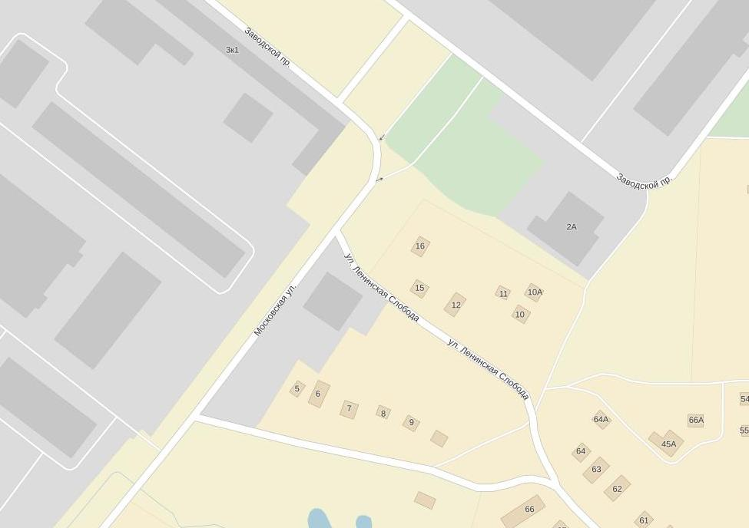
Приложение
к постановлению Главы города
от ________________ № _________

Схема трассы соревнований и маршрута объезда

Старт
Финиш

Старт и финиш на Заводском проезде
- Дистанция (круг 1 км),
- Маршрут объезда,
1-4 – Точки перекрытия движения.

Главный эксперт С.Н. Бодунов

